NÁVRH NA RESTAUROVÁNÍ A KONZERVACI

Kaple na ulici 17. listopadu, Frýdek – Místek
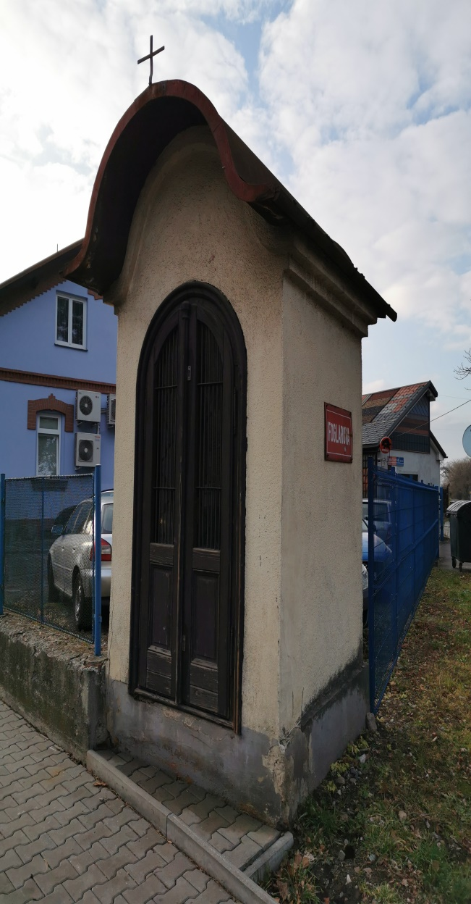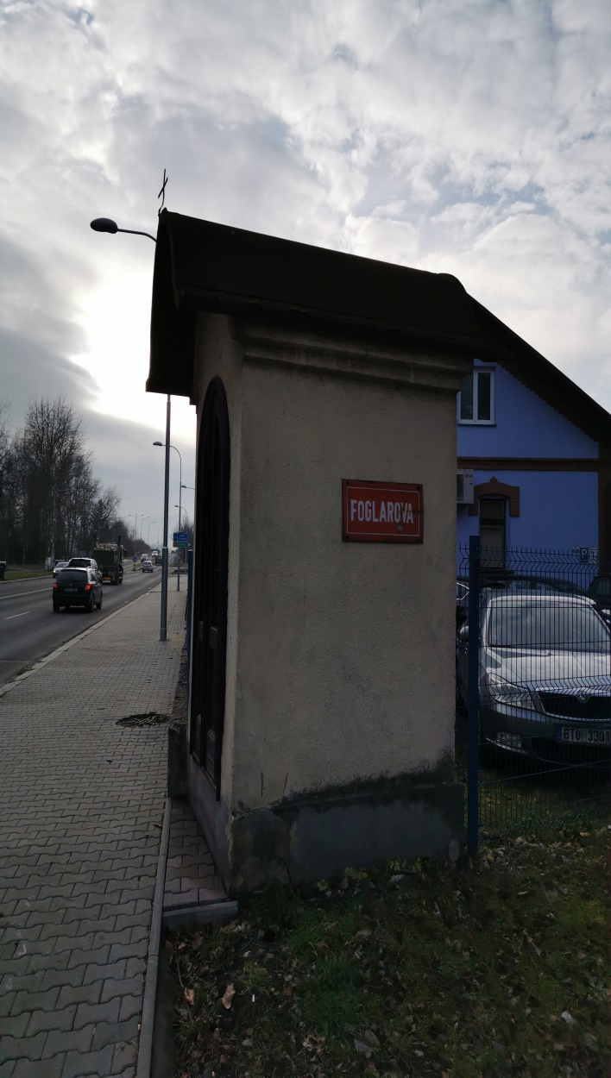
1. Data díla
Umístění: Frýdek – Místek, ul. 17. listopadu, parc. č. 2122/1
Vytvořeno: 19. st, inv. č. 216110002
Autor: Neurčený autor
Rozměry: 180 x 180 x 390 cm.
Materiál: zděná kaple s hladkou fasádou a zaklenutou střechou
Vlastnické právo: Statutární město Frýdek – Místek

2.DOKUMENTACE RESTAURÁTORSKÉHO ZÁMĚRU
2.1 Popis díla:
Posuzované dílo bylo realizováno do volného prostoru u cesty na křížení ulic 17. listopadu a Foglarova ve Frýdku – Místku. Kaple patří do kategorie malé sakrální stavby z období 19.st.
Jedná se o zděnou stavbu o zastavěné ploše 180 x 180 cm, bez výraznějšího členění fasády s výškou 390 cm. Stavba je po celém obvodu ve spodní části dekorována mírně vystupujícím soklem výšky 50 cm, v horní části doplněna profilovanou římsou. V přední části je fasáda prolomena zaklenutým dveřním otvorem šíře 100 cm a opatřena dvoukřídlými prosklenými dveřmi. Klenutá střecha je pokryta plechovou krytinou a opatřena šedočerveným ochranným nátěrem.
Podobně jako většina obdobných sakrálních staveb, jenž bývají zasvěceny některému svatému a místně se k jednotlivým kapličkám mohou vázat různé tradiční, nebo náboženské obřady a oslavy. Tato kaplička je podle vnitřní výzdoby zasvěcena zřejmě p. Marii, Vnitřní prostor kapličky s valenou klenbou, je opatřen jednoduchým vyzděným oltářem, nad nímž je temný obraz v dřevěném rámu se špatně čitelným motivem Panny Marie.
Kaplička na křížení ulic 17. listopadu a Foglarova patří k charakteristickým sakrálním stavbám českého venkova.
2.2 Popis stavu díla před restaurováním
Z důvodu situování kaple ve stinném prostředí podpořeném vzlínající vlhkostí se jako závažnější poškození jeví zasažení povrchu biologickým činitelem, z čehož pramení permanentní provlhčení minerálních omítek s následnou postupnou erozí pojiva materiálu. Povrch je výrazně kontaminován zejména
mechy a zelenými řasami, které v pískovci prodlužují retenci vlhkosti a způsobují tak fyzikální a
chemickou korozi. Celek kaple je dále znečištěn tmavými depozity.
Povrchy omítek jsou lokálně překryty vrstvami nepůvodních neprodyšných krakelujících barevných nátěrů, které v plochách výrazně podporují retenci vlhkosti, zapříčiněnou uzavřením difůzních pórů, čímž dochází k urychlení degradačního procesu omítkového materiálu. Dále se na povrchu omítek vyskytují vyžilé nevyhovující omítkové hmoty, penetrované do porézní vrstvy. k
Zčernalé prachové depozity společně s kyselými dešti, které penetrovaly do porézní struktury minerálních omítek vytváří pod povrchem složky síranu vápenatého, který je hlavní příčinou degradačního procesu.
Materiál je hloubkově narušen, povrchově degraduje. Na hranách, rozích a plasticky výrazných místech je patrná mocná absence hmoty mechanickým uražením, otěrem i samovolnou abrazí použitého
Materiálu. Lokálně se vyskytují defekty se ztrátou velké objemové hmoty. Vyskytují se zde i nevhodné vyžilé vysprávky z předchozích zásahů a vydrolené výplně. V rámci mechanického procesu zvětrávání lokálně
dochází ve strukturálně oslabených místech k tvorbě trhlin a prasklin a vydutin.
Povrchová struktura minerálních omítek je pokryta monochromně usazenými prachovými depozity. Pro omítky je pod touto vrstvou znečištění znemožněna přirozená cirkulace vodních par. Tím rovněž dochází k postupné erozi pojiva a ztrátě přirozené struktury. Tato velmi nepříjemná a nebezpečná eroze má prohlubující se charakter. Kromě viditelných odpadlých ploch je na povrchu několik „ohnisek“ další degradace, tedy míst, kde dochází k tvorbě trhlin, k vyplavování pojivové složky, k tvorbě dutin a tím k předpokladu dalšího odloučení hmoty.

2.3.Vyhodnocení současného stavu
S ohledem na dochovaný stav sakrální památky, její kulturně-historický význam, lokalizaci a prezentaci je doporučeno provést komplexní restaurátorský zásah. Ten by měl uvést celek díla do takového stavu, aby byla zajištěna jeho další existence a dobře odolával všem vnějším činitelům.
Cílem zásahů je tedy obnovit význam díla, dát mu možnost znovu fungovat v rámci svého určení při zachování a respektování jeho autentických hodnot.
Před započetím restaurátorských prací bude proveden detailní vizuální rozbor bez destruktivních metod, který bude zaměřen na průzkum stavu kamene a rozsah poškození s podrobnou fotodokumentací.
Pro optimální průběh jednotlivých restaurátorských kroků budou po zjištění stavu omítek a zbytků povrchových úprav odzkoušeny různé typy konzervačních materiálů a restaurátorských postupů.
Následně budou vybrány nejvhodnější prostředky pro daný materiál. Zkoušky budou zejména zaměřeny na postupy čištění, snímání barevných nátěrů a zčernalých síranových krust.
Kaple není staticky narušena, restaurátorský proces probíhá na místě.
3. KONCEPCE RESTAURÁTORSKÝCH PRACÍ:
3.1. Postup čištění povrchu
Silně znečištěné povrchy budou v první fázi čištěny tlakovou vodou s regulací tlaku na trysce. V této první fázi bude povrch kamene očištěn od mechů, zrněnek a usazených zčernalých prachových depozitů. Následně budou mechanicky snímány nevyhovující tvrdé cementové vysprávky z předchozích zásahů. Dalším krokem bude naměkčení zčernalých síranových krust pomocí naměkčovacích zábalů a následné mechanické snímání.
Případně bude použito chemické snímání barevných nátěrů pomocí odstraňovačů na bázi organických rozpouštědel.
Celek bude finálně dočištěn šetrnou a v praxi ověřenou restaurátorskou metodou rotačního mikrotryskání, pomocí velmi jemných abraziv. Tato metoda mimo jiné usnadní dočištění povrchu kamene od nevhodných barevných reziduí v porézní vrstvě kamene. V tomto případě nepůjde o celoplošné hloubkové čištění, ale o citlivé snímání za předpokladu zachování autentické patiny stáří se všemi detaily dochovávající autenticitu díla.
Čištění mokrou cestou: voda, tlaková voda, pára, měkké kartáče a štětce,
Čištění chemickou cestou: snímače barevných nátěrů na bázi organických rozpouštědel
Čištění chemickou cestou (ztenčení krust): speciální čistící pasta, tlaková voda, buničina s destilovanou vodou, hydrogen uhličitan amonný s buničinou
Čištění suchou cestou a snímání druhotných doplňků: měkké plastové kartáče, rýžové kartáče,
vlasové štětce, skalpely, dlátka, metoda mikrotrýskání ROTOSOFT Futuro 10.

3.2. Postup konsolidace omítkového materiálu
Proběhne po důsledném (ale šetrném) očištění povrchu díla, po jeho řádném vyschnutí, za dodržení všech technologických postupů nutných k úspěšné konsolidaci (teplota, vlhkost apod.).
Na této etapě, resp. na kvalitě jejího provedení jsou závislé následující etapy, především doplnění chybějících částí.
V první fázi bude provedeno opakované napuštění povrchu prostředkem na bázi organokřemičitanů (na bázi esterů kyseliny křemičité), který zpevní jeho strukturu a zamezí do budoucna jejímu rozpadu, trhliny a praskliny v materiálu budou injektovány pomocí zahuštěných organokřemičitých zpevňovačů s rozptýlenými minerálními plnivy (křemičitá moučka).
Ke konsolidaci bude použito prostředků s postupně se zvyšující koncentrací (podle množství vylučovaného gelu). Bude použito kvalitních, v praxi prověřených prostředků firmy Remmers.
Větší defekty (praskliny, trhliny) na podstavci a soklu a zejména četné dutiny, které se nacházejí pod uvolněnými tenkými vrstvami kamene s vyplaveným pojivem budou injektovány minerálními plnivy zahuštěnou minerální hmotou Ledan A. a to v několika po sobě jdoucích krocích.
Konsolidace: zpevňovače na bázi organokřemičitanů, v několika řadách a koncentracích, minerální injektážní hmota Ledan
3.3. Postup doplnění poškozených a chybějících částí
Bude provedeno doplnění chybějících částí, a to na všech architektonických prvcích (plochy, rohy, hrany, profilace). Odpovídající minerální omítka bude nanášena přímo, na silně exponovaných místech na armatury z nekorodujícího materiálu. Tyto armatury budou použity na doplnění defektů na rozích a plochách. Doplnění bude prováděno ve štukovém materiálu respektujícím strukturu, složení a barevnost originálu. Všechny směsi omítkového materiálu budou respektovat strukturu původních minerálních omítek. Cílem bude co nejvěrohodnější zapojení doplňku k originálu v daném místě tak, aby již nemusel být výrazněji retušován. Nanesené doplňky budou po nanesení a vytvrdnutí povrchově opracovány do požadovaného tvaru a struktury. Menší opotřebení vzniklé působením času a tvořící jistou patinu bude ponecháno nedoplněno, jako přirozená součást stárnutí památky.

Minerální omítka je tvořena minerální směsí s regulovatelnou tvrdostí a dalšími vlastnostmi nepoškozující originální hmotu podkladu.

Rekonstrukce modelace a revize spárování: křemičitý písek, pískovcová moučka, speciální tmelící směs, práškové přírodní pigmenty, akrylátová disperze, bílý cement, metakaolínová směs tvořící přírodní pocolány, nerezové armatury,
3.4. Etapa nátěry
Bude vycházeno ze stavu původní barevnosti konkrétních partií kaple. Převažujícím tónem je lehce probarvený vápenný nátěr v odstínu podtónované bílé barvy.
Každopádně je barevnost jednotlivých částí interpretována dle jejich skutečné barevnosti i s ponecháním mírných reziduí nečistot, které nebylo možné úplně dočistit.
Barevný odstín vápenného nátěru bude konzultován se zástupci NPÚ.
3.5. Závěrečná povrchová úprava – dřevěné prvky
Závěrem budou barevně ošetřeny dřevěné prvky rámování zapuštěných dvířek. Barva bude prezentována v původním odstínu.

3.6. Závěrečná povrchová úprava – kovová stříška
Závěrem bude barevně ošetřena kovová střešní krytina. Povrchy budou v první fázi očištěny od postupující koroze. Následně jsou povrchy ošetřeny základním nátěrem a finálně přetřeny barevným nátěrem.

3.6.Restaurátorská zpráva a fotodokumentace
Bude vyhotovena ve dvou exemplářích (1x archiv NPÚ, 1x investor), kde budou zdokumentovány (písemně i fotograficky) všechny etapy restaurátorského procesu, použité metody a materiály.

